Dzisiaj zapraszam do "Magicznego koła" - wykonaj poprawnie wskazane ćwiczenie.
Życzę miłej zabawy!

https://wordwall.net/pl/resource/1872774/%C4%87wiczenia-gimnastyczne-dla-przedszkolaka

Co możemy powiedzieć o kole, jakie ono jest?

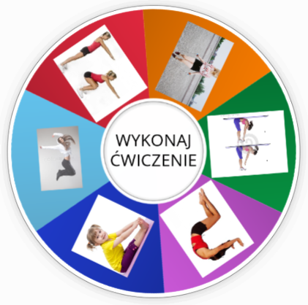

Pani Bożenka

